ПРЕДМЕТ: Дополнување кон барање за Б-интегрирана еколошка дозвола
Од Друштво за производство, промет и услуги Лазароски Унимарбле увоз-извоз ДОО Прилеп

На површински коп за мермер- локалитет Беловодица

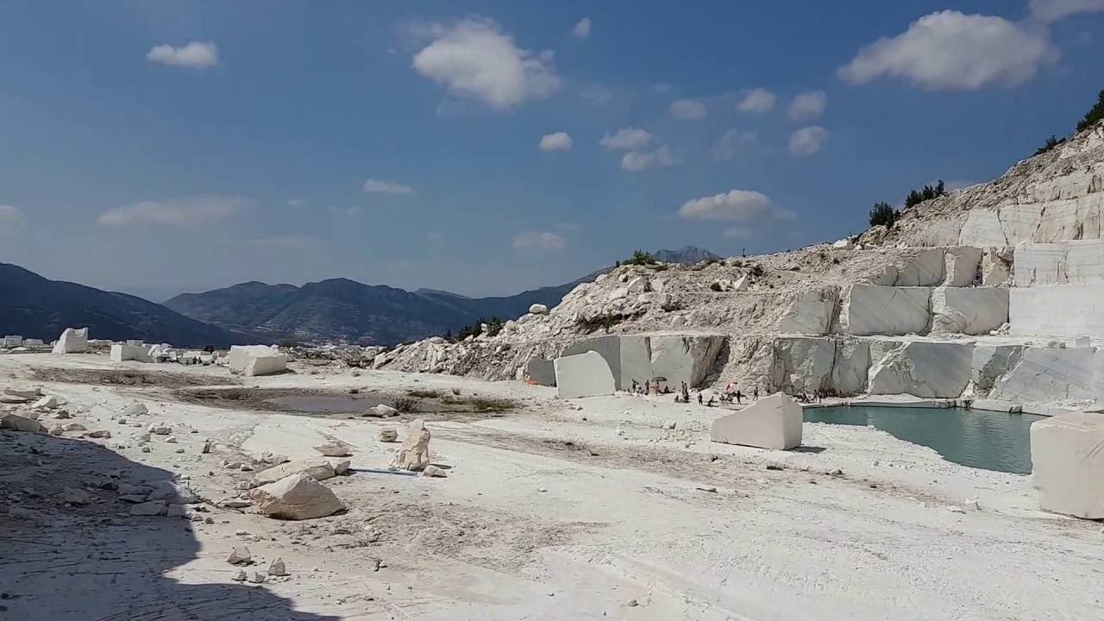

Прилеп Управител,
01.04.2022 Димче Лазароски

Во прилог на ова дополнување кон барање доставуваме:
- Топографска карта- на која ќе бидат јасно означени границите на експлоатационото поле со координатите на точките и површина на експлоатационото поле.
- Ажурирана Ситуациона карта на површинскиот коп
- Технички карактеристики на Дизел Агрегат во сопственост на Лазароски Унимарбле ДОО Прилеп.
- Временски период за изградба на довод на електрична енергија.
- Дозвола за експлоатација на минерални суровини

Во друштвото за производство промет и услуги Лазароски Унимарбле ДОО Прилеп е извршена промена на дизел агрегат, стариот (Martin-Adam) тип- KT 1150 G е надвор од употреба и е заменет со нов агрегат( ENERGY S.R.L Italy)- EY 400VO-A, произведен 2015 година на кој се извршени технички карактеристики од страна на Технички Институт Македонија- Неготино.

Технички Карактеристики за вградените електрични уреди во електроенергетската постројка (Агрегат)
Податоци за агрегатот:
Број на агрегати | 1
Производител: | ENERGY S.R.L Italy
Модел | EY 400VO-A
Сериски број | 1506067
Година на производство | 2015
Rated Power-Standby (kVA/kW) | 400/320
Rated Voltage (V) | 400
Број на фази | 3
Фреквенција (Hz) | 50
Rated Current (A) | 576
Брзина (R.P.M) | 1500
Тип на гориво | Дизел
Тип на мотор | TAD 1232 GE
Сериски број на мотор | 2128271653
Тип на алтернатор | ECO 40-IS/4
Сериски број на алтернаторот | 981267
Тежина | 3100 kg

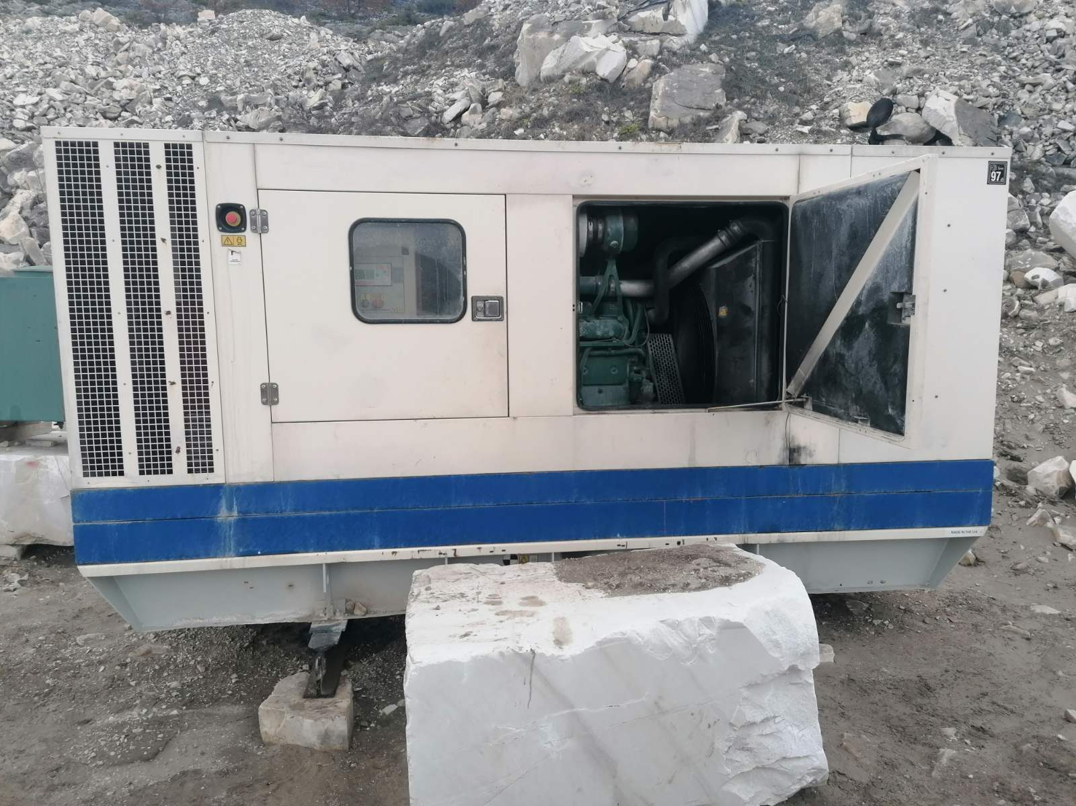

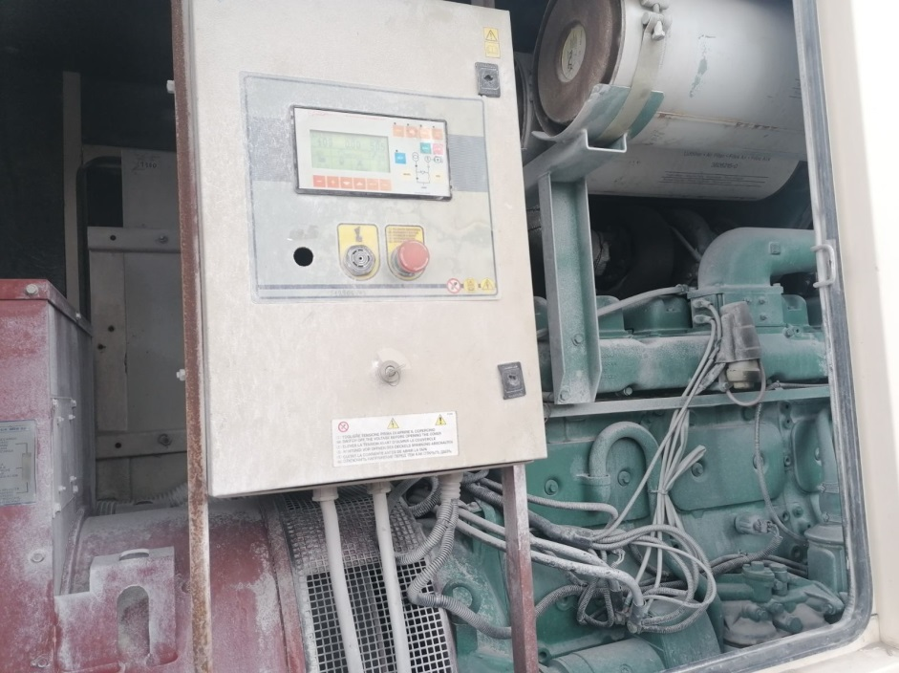

- Дизел агрегат- Energy S.R.L Italy- EY 400VO-A во сопственост на Лазароски Унимарбле ДОО Прилеп
- Друштвото за производство промет и услуги не поседува договор за минирање бидејќи не извршува минирање на површински коп- Беловодица, општина Прилеп.

Временски период за изградба на доводот на електрична енергија

- Набавка на сопствена трафостаница и спроведување на далновод до локацијата на површинскиот коп Беловодица. Со планираната мерка ќе се обезбеди Спречување на емисијата на гасови од согорувањето на течно гориво –дизел агрегат. Дизел агрегатот ќе се користи само при случај на пад на напојувањето со електрична енергија.
- Временскиот период за изградба на довод на електрична струја во Лазароски Унимарбле ДОО Прилеп е предвиден за реализација на почетокот на 2029 година, а со завршувањето на целокупниот процес е предвидена реализација до 2030 година.
- Вредност на емисиите до и за време на реализацијата
- Спречување и намалување н емисија на гасови од согорување на течно гориво од дизел агрегат со кој се обезбедува електричната енергија.

- Вредност на емисиите на гасови по реализација на активноста
- Нема да има емисија

- Влијание врз ефикасноста:
Спречување на емисија на гасови од согорување на течно гориво-дизел агрегат. Дизел агрегатот ќе се користи само при случај на пад на напојувањето со ел. енергија.

